Matematik, Niveau D

**Opgave09c: Cosinus-sinusrelationerne**

**Navn: ____________________________________________ Hold: ________**

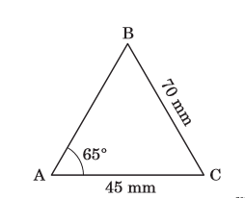



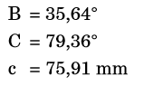



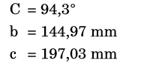

Matematik, Niveau D

**Opgave09c: Cosinus-sinusrelationerne (side 2)**

**Navn: ____________________________________________ Hold: ________**

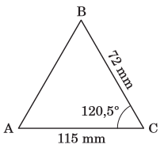

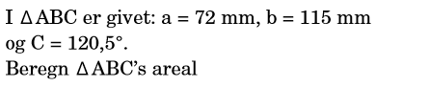



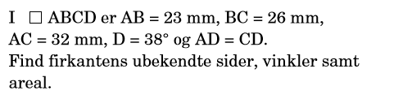

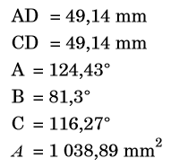

Matematik, Niveau D

**Opgave09c: Cosinus-sinusrelationerne (side 3)**

**Navn: ____________________________________________ Hold: ________**

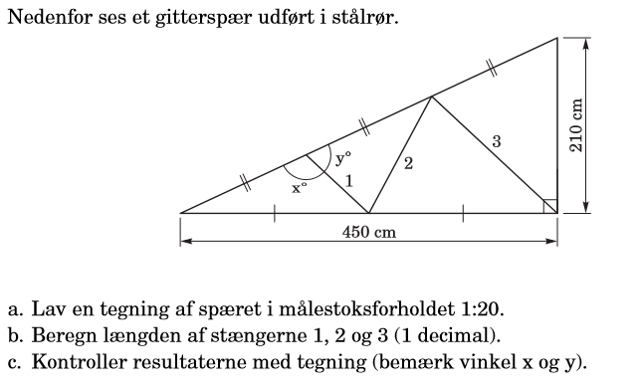

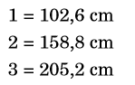

Matematik, Niveau D

**Opgave09c: Cosinus-sinusrelationerne (side 4)**

**Navn: ____________________________________________ Hold: ________**

**Tegning.**